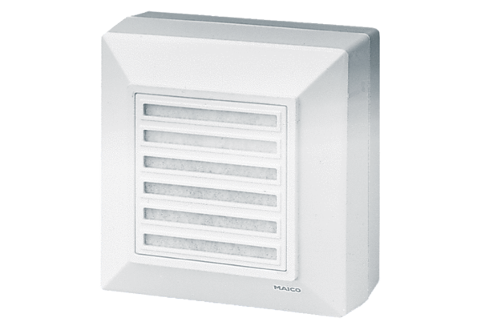Ventilateur pour montage apparent ERA 17 FUnité de conditionnement : 1 pièceGamme:
Numéro de référence : 0080.0645Fabricant : MAICO

